

[**http://www.haakworkshops.nl**](http://www.haakworkshops.nl)

[**http://www.yolandevandenboom.nl**](http://www.yolandevandenboom.nl)

KRUIKENZAK

Winter 2015- 2016

**Ontwerp: Yolande van den Boom.**

**Herfst/winter 2015/2016**

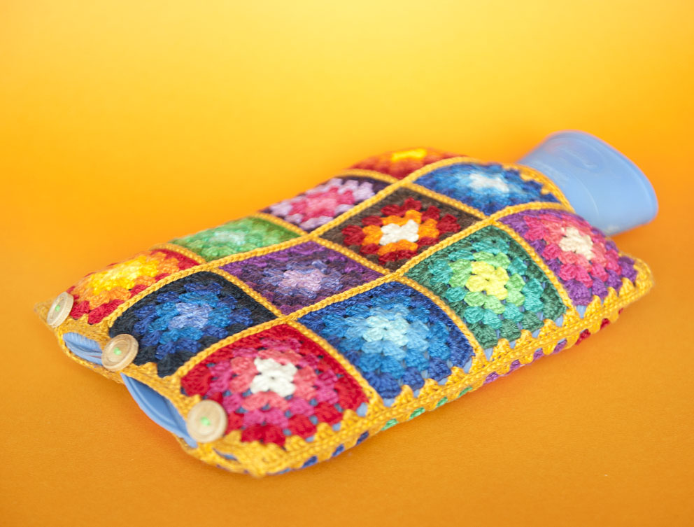

In dit patroon is aanwezig: haakpatroon en haaktekening kruikenzak

***Yolande van den Boom, 2020, mijn patronen zijn uitsluitend voor persoonlijk gebruik. Gelieve dit patroon niet te delen, te reproduceren, of te verkopen. Wees vrij om zoveel stuks voor je zelf te maken of weg te geven als cadeau.***

***Ik kan niet verantwoordelijk worden gesteld voor eventuele fouten of iets van dien aard welke wellicht in mijn patronen zijn vermeld. Maar mocht je vragen/opmerkingen hebben over dit patroon dan hoor ik ze graag. Vergeet als je blieft niet mijn naam te vermelden als je je werkstuk post.***



**KRUIKENZAK**

**Benodigdheden**

Voorgesteld garen: katoen, ecru, licht roze, roze, rood,

wit, geel, oranje, donkerrood, bruin

licht paars, lila, donker paars, paars

zeeblauw, licht blauw, blauw, donkerblauw

Haaknaald 2,5.

Steekmarkeerder.

Stopnaald (borduurnaald met stompe punt).

Schaartje.

**Gebruikte steken.**

Losse (l)

Halve vaste (hv)

Vaste (v)

Stokje (st)



**Werkwijze.**  
Maak 24 vierkanten (voor een grote kruikenzak)

Neem kleur A,   
Start met het haken van 5 l, maak een ring met 1 hv in de 1e I.  
**Toer 1:** 3 l, haak 2 st in de ring, * 2 l, haak 3 st in de ring; herhaal vanaf * 2 keer, 2 l, sluit het vierkant met 1 hv in de 3e I van het begin van de toer. Haak hv in de volgende 2 steken en in het hoekgaatje. Hecht draad A af.

**Toer 2:**   
Neem kleur B.   
Maak de draad vast in een hoekgaatje, 3 I, haak 2 st. 2 l, 3 st in het hoekgaatje, * 1 I, haak 3 st, 2 l, 3 st in het volgende hoekgaatje gevormd door 2 l; herhaal vanaf * 2 keer, 1 I, sluit het vierkant met 1 hv in de 3e I van het begin van de toer. Haak hv in de volgende 2 steken en in het hoekgaatje. Hecht draad B af.

**Toer 3:**   
Neem kleur C.   
Maak de draad vast in een hoekgaatje, 3 I, haak 2 st. 2 I, 3 st in het hoekgaatje, * 1 I, haak 3 st in het gaatje gevormd door 1 I, 1 I, haak 3 st, 2 I, 3 st in het volgende hoekgaatje; herhaal vanaf * 2 keer, 1 I, haak 3 st in het volgende gaatje aan de zijkant, 1 I, sluit het vierkant met 1 hv in de 3e I van het begin van de toer. Haak hv in de volgende 2 steken en in het hoekgaatje. Hecht kleur C af.

**Toer 4:**Neem kleur D. Knoop de draad vast in een hoekgaatje, 3 I, haak 2 st, 2 l, 3 st in het hoekgaatje, * 1 I, haak 3 st in het eerste gaatje aan de zijkant, 1 l, 3 st in het volgende gaatje, 1 I, haak 3 st, 2 l, 3 st in het volgende hoekgaatje; herhaal vanaf * 2 keer, 1 I, haak 3 st in het gaatje aan de zijkant, 1 I, 3 st in het volgende gaatje, 1 I, sluit het vierkant met 1 hv in de 3e I van het begin van de toer.  
Haak hv in de volgende 2 steken en in het hoekgaatje. Hecht draad D af.

**Afwerking**  
Haak of naai de vierkanten aan elkaar vast.  
Haak met vasten van rechts naar links.  
Maak 4 rijen van 3 vierkanten voor de voorkant.   
Vervolgens haak je de vierkantjes van boven naar beneden aan elkaar vast; weer beginnen van rechts naar links.  
Herhaal dit met de tweede set van 12 vierkanten voor de achterkant.

**Rand**  
Haak deze voor de voor- en achterkant afzonderlijk.  
**Toer 1:**   
Maak de draad vast in een hoekgaatje, 3 I, haak 2 st, 2 l, 3 st in het hoekgaatje, * 1 I, haak 3 st in het gaatje gevormd door 1 I; herhaal vanaf * rondom, haak daarbij 3 st, 2 l, 3 st in elk hoekgaatje, eindig met 1 hv in de 3e I van het begin van de toer. Hecht af.

**Aan elkaar zetten  
Let op:** Haak de voor- en achterkant aan 2 zijden helemaal aan elkaar maar  
laat de ruimte voor de hals van de kruik en de knopenkant open!  
Leg de voor- en achterkant met de goede kanten op elkaar. Haak 1 v in elk gaatje, en 1 st in elk hoekgaatje. Haak aan de onderkant, in het midden van de drie granny squares: 1 v, en 5 I, 1 v, voor de lusjes van de knopen.Hecht af. Werk de draaduiteinden weg. Naai de knopen op gelijke afstanden langs 1 rand.

Schuif de warmwaterkruik in de hoes.

